**VII – Un App Store pour le Raspberry Pi**

Si vous êtes l'heureux propriétaire d'un Raspberry Pi et que vous utilisez la distrib Raspbian, vous serez ravis d'apprendre l'arrivée d'un store d'applications entièrement dédié à ce petit ordinateur à 25$. Cette petite application X regroupe pour le moment seulement 23 logiciels comme LibreOffice, Aterisk, Freeciv, OpenTTD, Iridium Rising ou encore le jeu commercial Storm in a Teacup.

L'objectif de cet App Store est d'encourager le développement d'applications spécialement conçues pour le Raspberry Pi et centraliser ces applications pour les utilisateurs finaux. En tant que développeur, vous aurez le choix de mettre vos applications en gratuit ou en payant (et ainsi vous rémunérer).

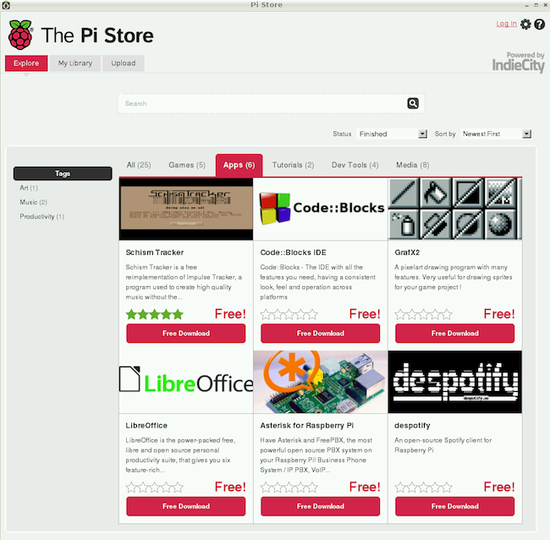

Pour l'installer, connectez-vous sur votre Raspbian et entrez la commande ci-dessous :

*sudo apt-get update && sudo apt-get install pistore*

**BaBeuloula – http://www.babeuloula.fr/ | Source - http://www.korben.info/**